BULLETIN MISSONNAIRE
SABBAT 06 Juillet 2024
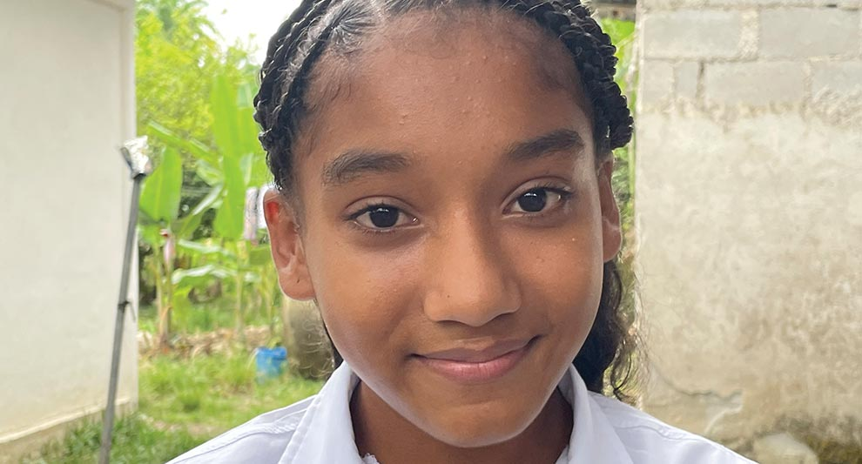

Chercher plus.
Aux enseignants de l’École du sabbat : cette histoire est pour le sabbat 6 juillet.
Par Andrew McChesney

Peu de temps après que Deymily, 9 ans, ait déménagé dans une nouvelle ville du Costa Rica, un voisin l'a invitée à aller à l'église.
« Viens avec nous samedi », dit l’oncle Porfirio.
Deymily était satisfait de l'invitation. Elle n'avait pas d'amis dans la nouvelle ville et n'avait rien à faire le samedi.
«Oui, j'aimerais bien », dit-elle.
Elle demanda à sa mère la permission d’aller à l’église. Sa mère n’avait jamais entendu parler d’une église où l’on célébrait le culte le samedi.
« Quel genre d’église est-ce ? » a-t-elle demandé.
Mais mon père savait tout sur le culte du samedi.
« J’ai grandi dans l’Église adventiste du septième jour », a-t-il déclaré. « C’est une bonne église. »
Ainsi, sa maman a donné la permission à Deymily d'aller à l'église samedi.
L'oncle Porfirio est arrivé chez Deymily à 8h35 le jour du sabbat et l'a emmenée sur sa moto à l'église. Sa femme, tante Sara, les suivait à pied. Ce n'était pas une très longue marche de leur maison à l'église adventiste .
Deymily trouvait étrange d'aller à l'église le samedi. Dans son ancienne ville, elle n'allait à l'église que le dimanche. Mais elle aimait la musique et le sermon à l’église adventiste.
Elle retourna à l'église le sabbat suivant et le suivant.
Elle a ensuite commencé à assister aux réunions de prière à l’église le mercredi soir. En étudiant la Bible, son amour pour Jésus a grandi dans son cœur.
Deymily était si heureuse ! Mais elle aspirait à quelque chose de plus. Elle aurait aimé que sa mère aille aussi à l'église.
Un sabbat, elle invita sa mère à l’accompagner à l’église.
Mais maman ne voulait pas y aller. « Je ne suis pas prête à aller à l'église maintenant », a-t-elle déclaré. "Peut-être plus tard."
«Viens», dit Deymily. "Viens me voir. Je vais chanter la musique spéciale à l'église aujourd'hui.
Sa mère l'accompagna à l'église.
Le sabbat suivant, sa mère ne voulait plus y retourner. Mais Deymily dirigeait le service de chant, alors maman y est allée. Après cela, sa maman allait avec Deymily à l'église chaque sabbat.
Deymily était si heureuse ! Mais elle désirait quelque chose de plus. Elle se préparait au baptême et elle voulait que sa mère se fasse aussi baptiser.
« Il faut se faire baptiser à l’église », dit-elle.
Deymily a créé ses propres études bibliques et les a utilisées pour enseigner à sa mère ce qui était Dieu.
Peu de temps après, sa mère s’est fait baptiser et a rejoint l’Église adventiste. Deymily a également été baptisée.
Mais ce n'est pas la fin de l'histoire.
Deymily a invité ses amis à venir à l'église. Elle a étudié la Bible avec eux, en utilisant les études bibliques qu'elle avait faites pour sa maman.
Cinq amis ont donné leur cœur à Jésus par le baptême : trois camarades de classe, une tante de 12 ans et une cousine de 12 ans.
Aujourd'hui, Deymily est peut-être la fille la plus heureuse du Costa Rica ! Mais elle aspire toujours à quelque chose de plus.
« Priez pour que mon père et le reste de ma famille acceptent Jésus et rejoignent l’Église », a-t-elle déclaré.
Une partie de l'offrande du treizième sabbat de ce trimestre servira à ouvrir un centre d'influence qui enseignera aux enfants à risque à propos de Jésus au Costa Rica. Merci d'avoir prévu une offrande généreuse le 28 septembre.

